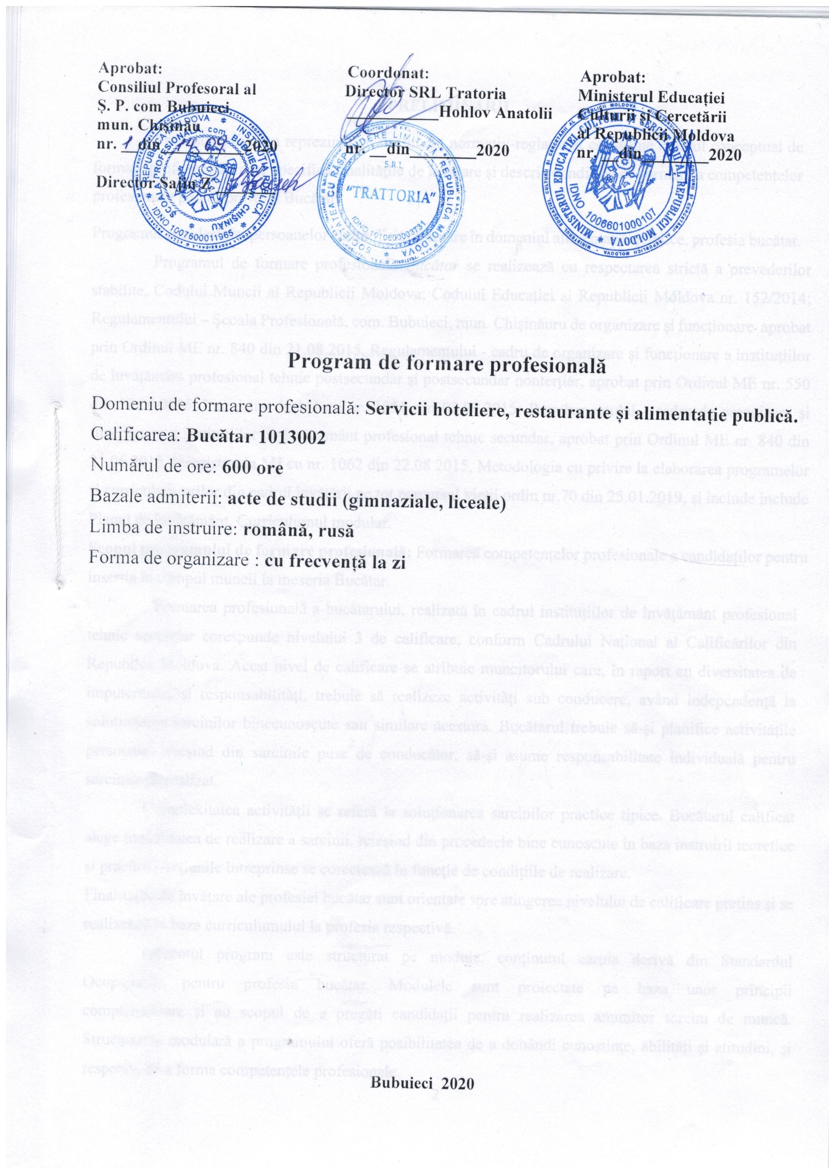

PRELIMINARII
Prezentul program reprezintă un document normativ-reglator şi constituie reperul conceptual de formare profesională, care specifică finalităţile de învăţare și descrie condiţiile de formare a competențelor profesionale pentru profesia Bucătar.
Programul este destinat persoanelor care solicită formare în domeniul alimentației publice, profesia bucătar.
Programul de formare profesională Bucătar se realizează cu respectarea strictă a prevederilor stabilite, Codului Muncii al Republicii Moldova; Codului Educației al Republicii Moldova nr. 152/2014; Regulamentului – Școala Profesională, com. Bubuieci, mun. Chișinăuru de organizare și funcționare aprobat prin Ordinul ME nr. 840 din 21.08.2015, Regulamentului - cadru de organizare și funcționare a instituțiilor de învățământ profesional tehnic postsecundar și postsecundar nonterțiar, aprobat prin Ordinul ME nr. 550 din 10.06.2015, înregistrat la MJ cu nr. 1051 din 02.07.2015; Regulamentului - cadru de organizare și funcționare a instituțiilor de învățământ profesional tehnic secundar, aprobat prin Ordinul ME nr. 840 din 21.06.2015, înregistrat la MJ cu nr. 1062 din 22.08 2015, Metodologia cu privire la elaborarea programelor și curriculum-urilor din cadrul învățării pe tot parcursul vieții ordin nr.70 din 25.01.2019, și include include Planul de învăţământ, Curriculumul modular.
Scopul programului de formare profesională: Formarea competențelor profesionale a candidaților pentru inserția în câmpul muncii la meseria Bucătar.
Formarea profesională a bucătarului, realizată în cadrul instituţiilor de învăţământ profesional tehnic secundar corespunde nivelului 3 de calificare, conform Cadrului Naţional al Calificărilor din Republica Moldova. Acest nivel de calificare se atribuie muncitorului care, în raport cu diversitatea de împuterniciri şi responsabilităţi, trebuie să realizeze activităţi sub conducere, având independenţă la soluţionarea sarcinilor binecunoscute sau similare acestora. Bucătarul trebuie să-şi planifice activităţile personale, reieşind din sarcinile puse de conducător, să-şi asume responsabilitate individuală pentru sarcinile de realizat.
Complexitatea activităţii se referă la soluţionarea sarcinilor practice tipice. Bucătarul calificat alege modalitatea de realizare a sarcinii, reieşind din procedeele bine cunoscute în baza instruirii teoretice şi practice. Acţiunile întreprinse se corectează în funcţie de condiţiile de realizare.
Finalităţile de învățare ale profesiei bucătar sunt orientate spre atingerea nivelului de calificare pretins şi se realizează în baza curriculumului la profesia respectivă.
Prezentul program este structurat pe module, conținutul căruia derivă din Standardul Ocupațional pentru profesia bucătar. Modulele sunt proiectate pe baza unor principii complementare şi au scopul de a pregăti candidații pentru realizarea anumitor sarcini de muncă. Structurarea modulară a programului oferă posibilitatea de a dobândi cunoştinţe, abilităţi şi atitudini, și respectiv, de a forma competențele profesionale.
Abordarea modulară reflectată în curriculum determină drept element-cheie al procesului de formare profesională - competenţa. Complexitatea competenţei generează complexitatea conţinuturilor, a căror eşalonare nu are la bază principiul repartiţiei pe discipline, ci selectarea şi integrarea acestora într-un mesaj educaţional, care susţine formarea competenţelor. Pertinenţa, relevanţa conţinuturilor în modul este stabilită în raport cu contribuţia acestora la formarea unei competenţe sau unui set de competențe profesionale.
Abordarea modulară este în esenţă interdisciplinară, deoarece conţinuturile fuzionează funcţional în raport cu finalitatea. Accentul este pus pe selectarea anumitor aspecte a materiei de studiu din diverse domenii/discipline, precum şi a activităţilor de învăţare, şi integrarea acestora în unităţi logice de învăţare/module care urmează a fi însuşite într-o anumită perioadă de timp pentru a forma competenţe profesionale cerute la locul de muncă. Prin urmare, conţinuturile modulului sunt predate în manieră integrată pentru construirea unei viziuni holistice a realităţii, fapt care impune elevul să descopere sensul unitar şi liantul acestor conținuturi.
Se produc schimbări de esenţă în procesul învăţării. Formabilul dobândeşte cunoştinţe, pornind de la necesitatea realizării unei sarcini concrete. Contează foarte mult îmbinarea judicioasă a cunoştinţelor teoretice cu cele practice. Deoarece nivelul de calificare îi solicită competenţe concrete, un rol aparte îl au abilităţile, prin urmare exersarea în ateliere este obligatorie, fiind modalitatea cea mai eficientă de învăţare.
Devine necesar de a corela modalitatea de predare-învăţare modulară cu evaluarea modulară.
Ordinea modulelor se stabileşte în baza logicii formării sistemului de competenţe, fiind axată pe valorificarea maximă a principiului complementarităţii funcţionale.
Pornind de la accepţia dată competenţei, curriculumul reflectă cunoştinţele, abilităţile şi resursele de formare a acestora în scopul realizării unor sarcini/activităţi/procese, care demonstrează competenţa profesională.
Administrarea modulului stabileşte criteriile de corelare a diverselor elemente ale acestuia, în mare parte, punând accent pe corelarea dintre competenţe/finalităţi, conţinuturi şi modalităţile de realizare. După finalizarea studiilor formabilii vor putea activa în unități de alimentație publică de diverse categorii: restaurante, cafenele, baruri, cantine, magazine de culinărie.

Finalitățile. Sistemul de competenţe ce asigură calificarea profesională
Calificarea profesională se atribuie în baza unui sistem de competenţe pe care le însuşeşte şi deţinerea cărora o demonstrează absolventul programului de formare profesională.
Esenţa conceptuală a formării modulare este prezentată prin taxonomia competenţelor, ce atribuie claritate demersului formativ, prin stabilirea tipurilor de comportament profesional ce urmează a fi format de către cadrele didactice şi însuşit de către candidați pe parcursul programului de instruire.
Deoarece succesul integrării socioprofesionale rezidă în deţinerea culturii generale şi de specialitate, demonstrat prin competenţele-cheie şi profesionale, orice program de formare va fi axat pe formarea şi dezvoltarea acestora.
În contextul formării profesionale, competenţele-cheie constituie baza formării competenţelor profesionale, influenţând calitatea acestora sistemic, dar în acelaşi timp, anumite competenţe au o pondere şi o influenţă mai accentuată, în dependenţă de specificul domeniului de formare şi activitate profesională. Fără a neglija importanţa tuturor competenţelor-cheie în formarea competenţelor profesionale, dar și conform Standardului Ocupațional pentru profesia Bucătar, constatăm că pentru formarea profesională a bucătarului, o importanţă deosebită o au competenţele-cheie aşa ca:
- competenţa de învăţare,
- competenţa de comunicare în limba maternă/limba de stat
- competenţe acțional - strategice
- competența de autocunoaștere și autorealizare
- competenţe interpersonale, civice, morale,
- competenţa de bază în matematică, ştiinţe şi tehnologie,
- competenţe culturale, interculturale.
În dependenţă de finalităţile activităţii profesionale determinăm competenţe profesionale generale
şi competenţe profesionale specifice.
Competenţele profesionale generale constituie comportamente profesionale ce trebuie demonstrate în mai multe activităţi profesionale. Sistemul de competenţe profesionale generale asigură succesul/reuşita activităţii profesionale în toate situaţiile de manifestare.
Conform Standardului Ocupațional, bucătarul trebuie să deţină următoarele competenţe profesionale generale.
- Respectarea normelor igienico-sanitare în procesul tehnologic de preparare şi păstrare a producţiei culinare
- Respectarea cadrului legal şi normativ regulator de referinţă în activitatea desfășurată
- Asigurarea calităţii proceselor şi produselor specifice domeniului servicii de alimentație publică
- Aplicarea tehnologiilor relevante domeniului în vederea protejării sănătăţii proprii şi a consumatorilor
- Întocmirea documentelor specifice domeniului
- Gestionarea corectă a deșeurilor și prevenirea poluării mediului
- Comunicarea corectă și eficientă cu membrii echipei, superiorii și consumatorii
Sistemul de competenţe profesionale generale asigură demonstrarea competenţelor profesionale specifice, influenţînd calitatea acestora printr-o corelaţie sistemică.
Competenţele profesionale specifice reprezintă un sistem de cunoştinţe, abilităţi şi atitudini, care prin valorificarea unor resurse, contribuie la realizarea unor sarcini individuale sau în grup stabilite de contextul activităţii profesionale.
Conform Standardului Ocupațional, bucătarul va deţine următoarele competenţe profesionale specifice:
- Organizarea eficientă a procesului și locului de muncă
- Aplicarea măsurilor igienico-sanitare
- Aprovizionarea locului de muncă cu materie primă şi ingrediente
- Pregătirea ingredientelor pentru semipreparate din legume și ciuperci, leguminoase, fructe, crupe, paste făinoase
- Pregătirea ingredientelor pentru semipreparate din carne și pasăre
- Pregătirea ingredientelor pentru semipreparate din pește
- Prepararea bulioanelor
- Pregătirea preparatelor lichide
- Prepararea sosurilor și a derivatelor acestora
- Prepararea bucatelor și garniturilor din legume, ciuperci, crupe, paste făinoase, leguminoase
- Prepararea bucatelor din ouă și brânză
- Prepararea bucatelor din pește şi produse de mare
- Prepararea bucatelor din carne şi pasăre
- Prepararea antreurilor și gustărilor reci și calde
- Prepararea bucatelor dulci şi a băuturilor
- Pregătirea articolelor din aluat
- Pregătirea preparatelor culinare dietetice
- Asigurarea calității semipreparatelor și preparatelor culinare
- Finalizarea procesului de lucru

Structura modulelor
Competenţele, fiind elementul de bază, dar şi finalitatea curriculumului, determină modulele de formare profesională. Modulul este o unitate de învăţare deschisă şi flexibilă, cu finalităţi de învăţare/rezultatele învățării (unități de competenţă) foarte clare, scopul căruia este formarea la elev a unui comportament specific meseriei.
Finalităţile de învăţare (unitățile de competenţă) integrează atât competenţele generale, care constituie fundamentul pentru formarea competenţelor profesionale specifice, cât şi competenţele specifice, care demonstrează realizarea atribuţiilor/sarcinilor ocupaţionale cu diferit grad de complexitate.
Modulul este o structură didactică unitară din punct de vedere tematic atât pentru lecţiile teoretice, cât şi pentru cele practice. O condiţie prioritară de parcurgere a modulului este aplicarea imediată a cunoştinţelor teoretice achiziţionate în activităţi practice. Realizarea modulelor se desfăşoară în mod sistematic şi continuu pe o perioadă de timp şi se finalizează prin evaluare.

Module de instruire
În rezultatul asocierii competenţelor profesionale generale cu cele specifice, au fost definite următoarele module de instruire:
  - Pregătirea bucătarului pentru activitatea în ramură
  - Prelucrarea primară a legumelor
  - Prepararea supelor
  - Prepararea sosurilor
  - Prepararea garniturilor
  - Prepararea bucatelor din ouă şi brânză de vaci
  - Prepararea bucatelor din peşte
  - Prepararea bucatelor dulci şi băuturilor
  - Prepararea bucatelor din carne
  - Prepararea bucatelor şi gustărilor reci şi calde
  - Prepararea produselor din aluat
  - Prepararea bucatelor dietetice
  - Prepararea bucatelor din bucătăria internaţională
  - Organizarea lucrului în producere
Modulele sunt unităţi de învăţare interdependente din punct de vedere al competențelor profesionale generale, dar cu un grad mare de autonomie în ceea ce privește competențele profesionale specifice. Modulele corelează logic în vederea formării competenţelor profesionale, fapt care determină consecutivitatea parcurgerii acestora: de la module simple spre module complexe, de la module generale spre module tehnice. Cu toate acestea, consecutivitatea modulelor rămîne flexibilă cu excepția primelor module, care sunt introductive, și ultimilor module, pentru parcurgerea cărora elevul trebuie să dețină deja un set de competențe profesionale generale și specifice.

Condiții de realizare:
Școala Profesională, com. Bubuieci, mun. Chișinău posedă o baza materială şi didactică satisfăcătoare pregătirii specialiştilor în acest domeniu, 10 cadre didactice sunt abilitate în formarea adulților.
Realizarea acestui program e preconizat pentru 6 luni şi este structurat astfel:
Lecții teoretice -2-3 zile/săptămână și lecții practice la întreprindere 6 ore/ 2-3 zile pe săptămână
- Contracte de colaborare cu agenții economici;
- Săli de clasă dotate cu tehnică IT, materiale foto, video, suport informațional, materiale didactice pentru realizarea orelor teoretice;
- Laboratoare pentru realizarea orelor de instruire practică dotate cu echipamente tehnologice, utilaje, ustensile, veselă.
- Cadrele didactice utilizează diverse strategii didactice de învățare-predare-evaluare (tradiționale și interactive) centrate pe elev.
- Echipa de formare:
- Profesori de discipline de specialitate, grade didactice doi, formate în cadrului prioectului CONSEPT, UTM, CE ProDidactica;
- Maiștri-instructori la meseria Bucătar.

Administrarea modulelor:
Nr. crt. | Modulele de instruire | Total IT+IP+PP | Total IT+IP | IT | IP
1. | Pregătirea bucătarului pentru activitatea în ramură | 18 | 18 | 4 | 14
2. | Prelucrarea primară a legumelor | 32 | 32 | 8 | 24
3. | Prepararea supelor | 38 | 38 | 10 | 28
4. | Prepararea sosurilor | 38 | 38 | 10 | 28
5. | Prepararea garniturilor | 44 | 44 | 10 | 34
6. | Prepararea bucatelor din ouă şi brânză de vaci | 24 | 24 | 4 | 20
7. | Prepararea bucatelor din peşte | 64 | 64 | 14 | 50
8. | Prepararea bucatelor dulci şi băuturilor | 46 | 46 | 6 | 40
9. | Prepararea bucatelor din carne | 78 | 78 | 18 | 60
10. | Prepararea bucatelor şi gustărilor reci şi calde | 48 | 48 | 8 | 40
11. | Prepararea produselor din aluat | 44 | 44 | 10 | 34
12. | Prepararea bucatelor din bucătăria internaţională | 50 | 50 | 10 | 40
13. | Prepararea bucatelor dietetice | 32 | 32 | 4 | 28
14. | Organizarea lucrului în bucătărie | 24 | 24 | 4 | 20
 | Total IT+IP | 580 ore | 580 ore
 | Consultații | 8 ore
 | Examen de calificare | 12 ore
Total |  | ore |  | 120 | 460
Modalităţi de evaluare a cursanţilor:
Evaluarea se axează pe constatarea şi aprecierea competenţelor, ce demonstrează un anumit nivel de performanţă. Sunt importante toate tipurile de evaluare:
- iniţială/diagnostică, pentru a constata prerechizitul necesar pentru formarea
cunoştinţelor şi abilităţilor, competențelor profesionale;
- curentă/formativă, pentru a ghida formarea competenţelor;
- finală/sumativă, pentru a constata şi aprecia deţinerea competenţei.
La finalizarea studiilor candidații susțin examen de calificare compus din două părți:
- Test scris;
- Proba practică.

Repere bibliografice:
- Codul muncii al Republicii Moldova Nr. 152-XV, Chişinău 28 martie 2003, publicat 29.07.2003 în Monitorul Oficial al RM, Nr. 159-162, art. nr. 648 cu modificările ulterioare: (articole: nr. 57, 58, 60, 65, 66, 68, 82, 85, 86, 95, 100, 101, 103).
- Codul Educației al Republicii Moldova nr. 152/2014. (Monitorul Oficial 2014, nr. 319-324, art.634).
- Legea nr.105/2018 cu privire la promovarea ocupării fortei de muncă și asigurarea de șomaj.
- Hotărârea Guvernului nr. 1276/ 2018 pentru aprobarea procedurilor privind accesul la măsurile de ocupare a fortei de muncă, art. 30, alineat (2), lit. a), din (Monitorul Oficial 2019, nr. 295-308, art. 448), punctului 8.
- Hotărârea Guvernului nr.425 din 03.07.2015 alineat (2), pct.2 din Nomenclatorul domeniilor de formare profesională si al meseriilor/profesiilor (Monitorul Oficial 2015, nr. 177-184, art. 480)
- REGULAMENTUL cu privire la organizarea formării profesionale a șomerilor, Ordinul comun al Ministrului Sănătății, Muncii Protecției Sociale și Ministrului Educației, Culturii Cercetării al Republicii Moldova nr.1485/1713 din 26/27.12.2019
- Curriculum modular la meseria Bucătar pentru cursuri de formare profesională.
- Suport metodologic pentru proiectarea curriculumului în învățământul profesional tehnic secundar, Ordinul Ministrului Educaţiei nr. 676 din 13 iulie 2016.

